C:\Users\zenrin\AppData\Local\Microsoft\Windows\Temporary Internet Files\Content.IE5\OYLOII2Q\MC900228485[1].wmf園長だより　平成２９年１０月号（20171013）　　　　　　　 　園長　平澤　正則

　　　創立百周年記念式典へのご協力

ありがとうございました！

　お蔭さまで，参加した来賓など多くの方から『すばらしい式典でしたね！』とか

『すごい幼稚園ですね。』などと称賛の声をたくさんお聞きすることができました。

子どもたちの歌に対しても『上手ですねぇ～！』とか『声がきれいでしたね。』など，うれしい話を多く聞きました。私としても満足のいくできばえで，うれしいです。

　多くの皆様から褒めてもらえる程立派に式ができたのは，日頃から皆様にいろいろな場面でお手伝いをいただけたからだと思います。保護者の皆様には園児の送迎などで直接ご協力を頂き，ありがとうございました。また，ＰＴＡ役員の皆様には実行委員として，駐車場の案内，受付，館内案内，接待のほか祝賀会での各テーブル付きの給仕係などで動き回っていただき，お疲れさまでした。当日はもとより，何年も前からこつこつと協力してくださった保護者の皆様やそのＯＢ，そして実行委員の皆様方のお陰と感謝するばかりです。

　保護者の皆様にはゆっくりと食事ができるか心配したのですが，手際のよい仕事運びにより余裕がもてたようで安心しました。ビールを召しあがる方もあり，本当に良かったと思いました。私も一緒に飲みたかったのですが，それは次の機会に取っておくこととしました。

１０月２１日も楽しくいきたいですね！

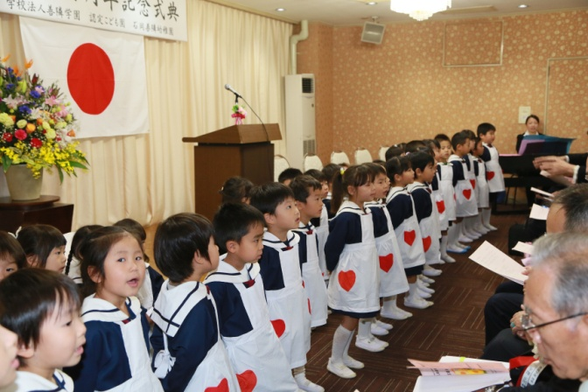

　園児の歌　２曲

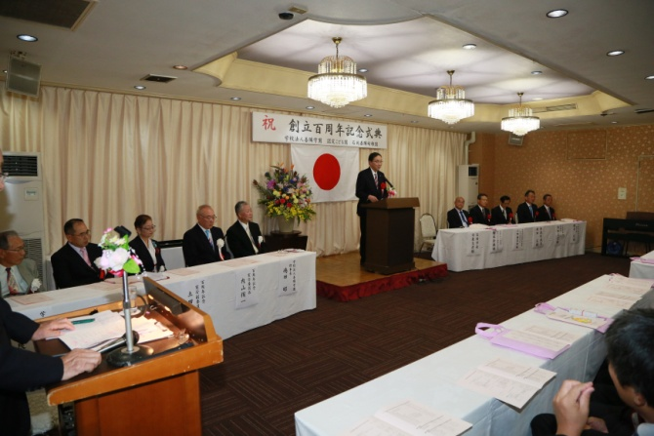

　石岡市長（今泉文彦前園長）あいさつ

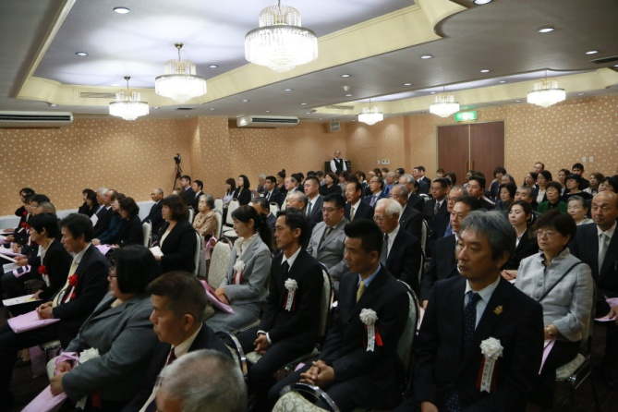

　式典会場には１２６人が参列しました

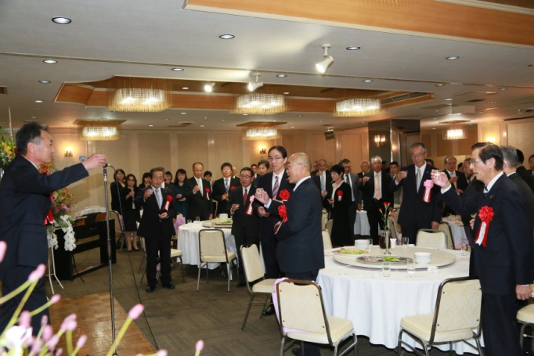

　祝賀会もにぎやかにできました